Töötoa on koostanud Grete Jaeski, Elina Tall ja Koit Krusberg (11.TE klass, juhendaja Agnes Vask, Tartu Tamme Gümnaasium 2017/2018).
Töötuba on koostatud ja läbi viidud Euroopa Liidu ERF toel, Tamme gümnaasiumi „Teeme+“ projekti (https://tammegymnaasium.ee/teemeplus-projekt/) „Õpilastest ekspertrühmad töötubades õpetama“ raames.
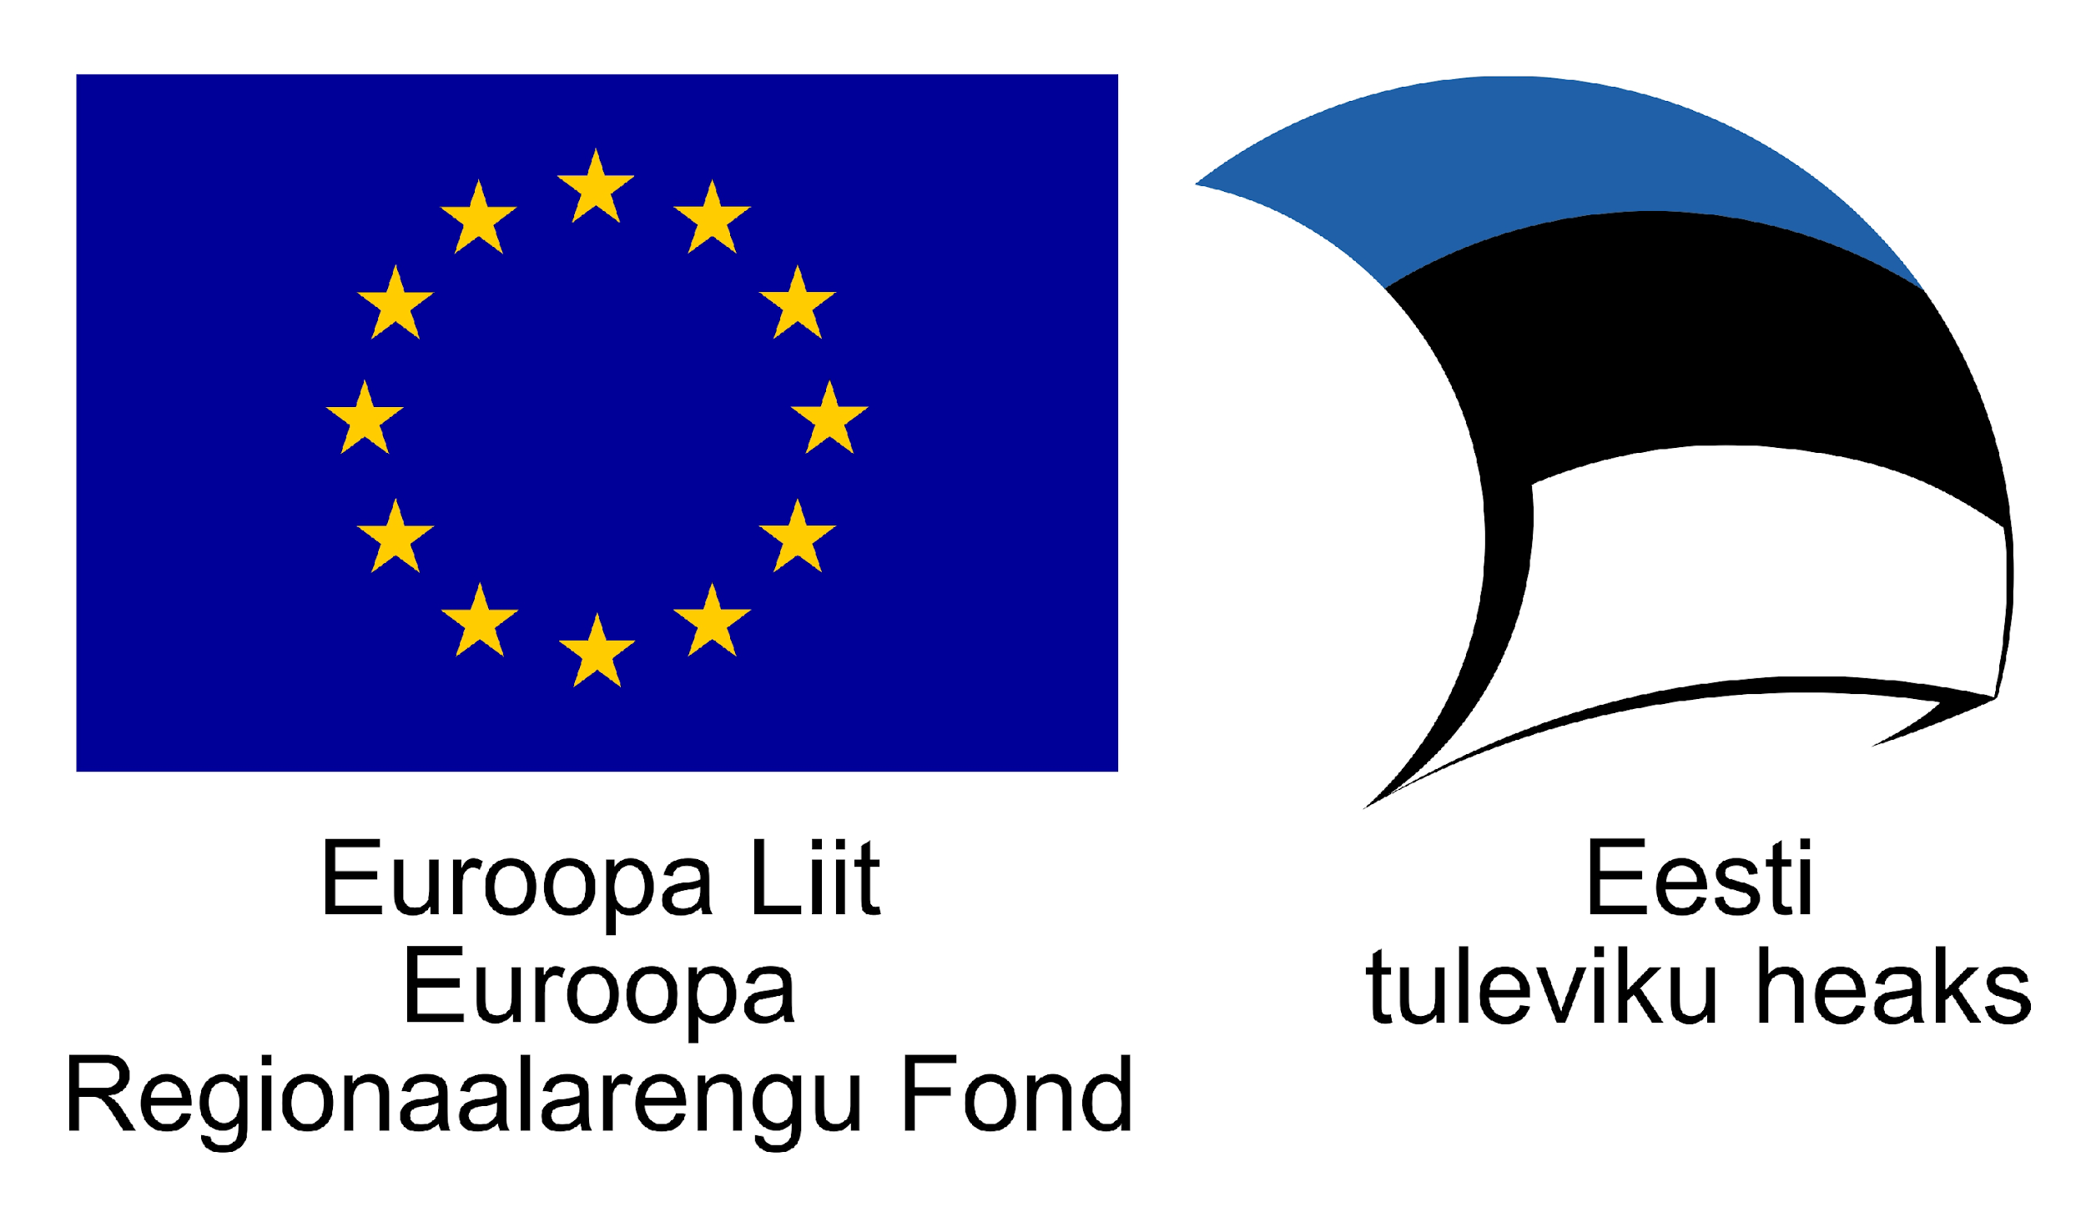

Särts meie elus

Sissejuhatuseks
Olete ehk näinud, kui linnud seisavad elektriliinidel. Miks nemad ei saa elektrit, kuid kui inimene puutuks liini, siis saaks ta surma? Kuidas ja miks tekib elekter? Millega mõõta elektri pinget, voolutugevust ning takistust? Kui ohutu on elekter? Nendele küsimustele üritame üheskoos leida vastuseid.

Meie töötuba sobib 8. ja 9. klassi õpilastele, kes ei ole läbinud, kuid peagi hakkavad on läbinud või läbivad praegu teemat. “Vooluring”. Kestvus 75 minutit, millest 30 min kulub teoreetilisele osale ja 45 min katsete tegemisele (aeg arvestatud kuue grupi osalemisel).

Seletame, kuidas tekib elekter, räägime elektriga kaasnevatest ohtudest. Kuidas liigub elekter jada- ja rööpühenduse korral ning kumba kasutatakse rohkem.
Töötoas teeme katseid, mille käigus mõõdame vooluringis olevat pinget ja voolutugevust ning arvutame välja/ mõõdame takistuse, seda kõike erinevate vooluallikate korral: patareid, õun, sidrun, kartul. Esitluse juurde toome näiteid igapäevasest elust (nt kasutusalad).

Vahendid ühe grupi kohta (3-4 inimest):
- vooluallikas- patareid, 2 kartulit, 2 sidrunit, 2 õuna (vask/raud)
- juhtmed (vähemalt 3)
- voolutarviti (dioodlamp- LED-lamp, elektrooniline kell)
- lülitid
- elektrigeneraator
- multimeeter

Katse nr 1 ja 2 : Jada- ja rööpühenduse vooluringid

Enne kui läheme veel loovamaks teeme esimese katsena jadaühendusega vooluringi ja teisena rööpühendusega vooluringi. Katse käigus kontrollime erinevate vooluringide reegleid, selleks mõõdame ja arvutame voolutugevust, pinget ja takistust.

Katse nr 3: Kartuli katse- vooluring

Teeme vooluringi, kus vooluallikaks on kartul, õun ja sidrun ning proovime panna voolutarviti ehk kella tööle. Pannes kartulisse kahe erineva keemilise aktiivsusega metalli (vt metallide pingerida), tekib nende vahel pinge (täpsemalt nimetatakse seda elektromotoorjõuks). Ühendame vooluallika ja kella omavahel juhtmetega ja saame vooluringi.

Lisamaterjalid:
- https://www.youtube.com/watch?v=m7FljLR-D7M
- https://phet.colorado.edu/sims/html/circuit-construction-kit-dc/latest/circuit-construction-kit-dc_en.html

Tööleht Nimed:

Ülesanne 1. Visanda elektriskeemides kasutatavate vooluringi osade leppemärgid.
Lüliti Vooluallikas
Voolutarviti (lamp) Voltmeeter
Ampermeeter Takisti
Juhtmete ühendus Juhtmete ristumine

Katse 1. Joonista jadaühenduse vooluringi elektriskeem. Hiljem koosta selle järgi vooluring ning mõõda voolutugevus ja pinge ning arvuta takistus.

Voolutugevus esimeses juhis:
Voolutugevus teises juhis:
Pinge esimese juhi otstel:
Pinge teise juhi otstel:
Esimese juhi takistus:
Teise juhi takistus:

Katse 2. Joonista rööpühenduse vooluringi elektriskeem. Hiljem koosta selle järgi vooluring ning mõõda voolutugevused ja pinge ning arvuta takistused. NB! jälgi multimeetri ühendamist vooluringi.

Voolutugevus esimeses juhis:
Voolutugevus teises juhis:
Pinge esimese juhi otstel:
Pinge teise juhi otstel:
Esimese juhi takistus:
Teise juhi takistus:

Valemid: I=U/R → R=U/I → U=I•R

